Explorer les figures dans les habits
traditionnels des danseurs de pow-wow
Fiche 34a

- Quelle figure est utilisée dans le motif ?
Est-ce que la figure est glissée ?
Est-ce que la figure est renversée ?
Est-ce que la figure est tournée ?

a) Danseuse de robe à clochettes, page 10
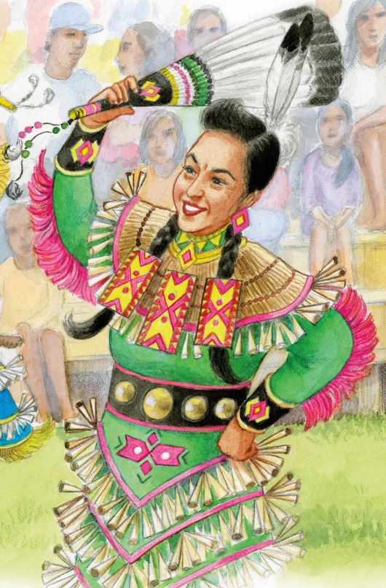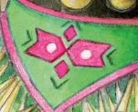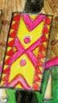

Explorer les figures dans les habits
traditionnels des danseurs de pow-wow (suite)
Fiche 34b

Master 50b

b) Danseuse de robe à clochettes, page 11
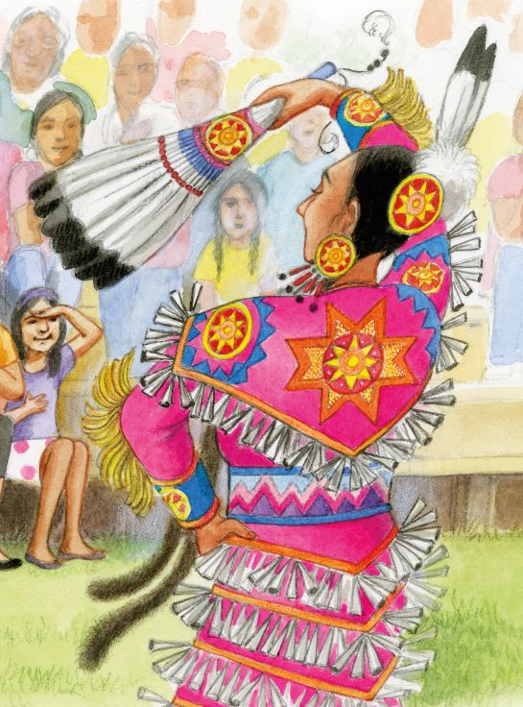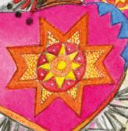
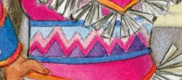

Explorer les figures dans les habits traditionnels des danseurs de pow-wow (suite)
Master 50b

Fiche 34c

c) Danseuse à châle, page 13
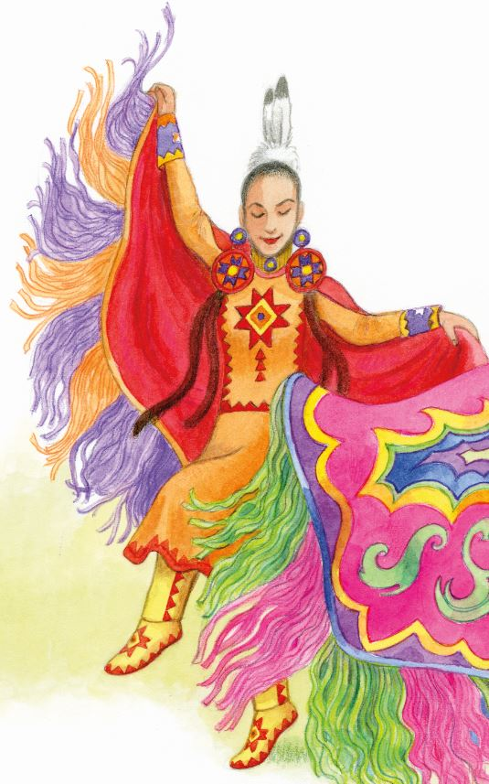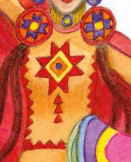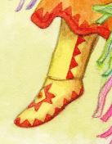

Explorer les figures dans les habits
traditionnels des danseurs de pow-wow (suite)
Fiche 34d

Master 50b

d) Danseur traditionnel, page 20
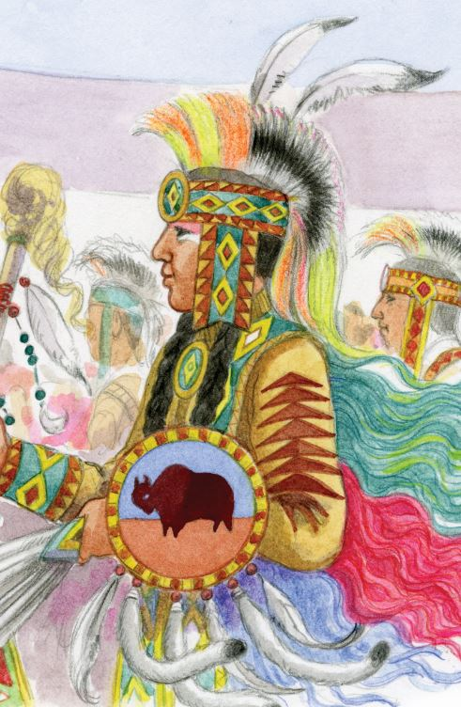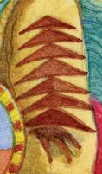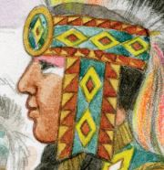

Explorer les figures dans les habits
traditionnels des danseurs de pow-wow (suite)
Fiche 34e

Master 50b

e) Danseuse traditionnelle, page 21
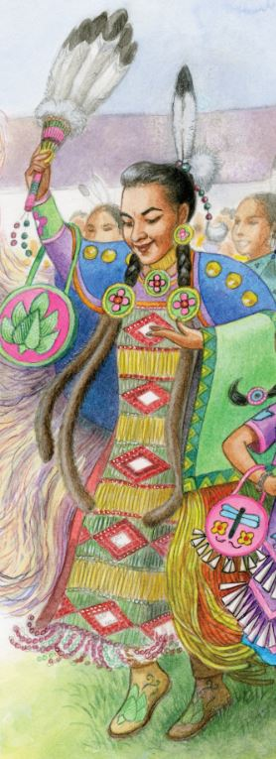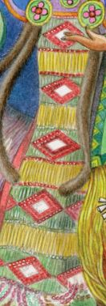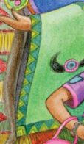

Explorer les figures dans les habits
traditionnels des danseurs de pow-wow (suite)
Fiche 34f

Master 50b

2. Créez un motif culturel à l’aide d’une figure et des glissements, des rabattements ou des tours pour raconter une histoire sur vous-même.

